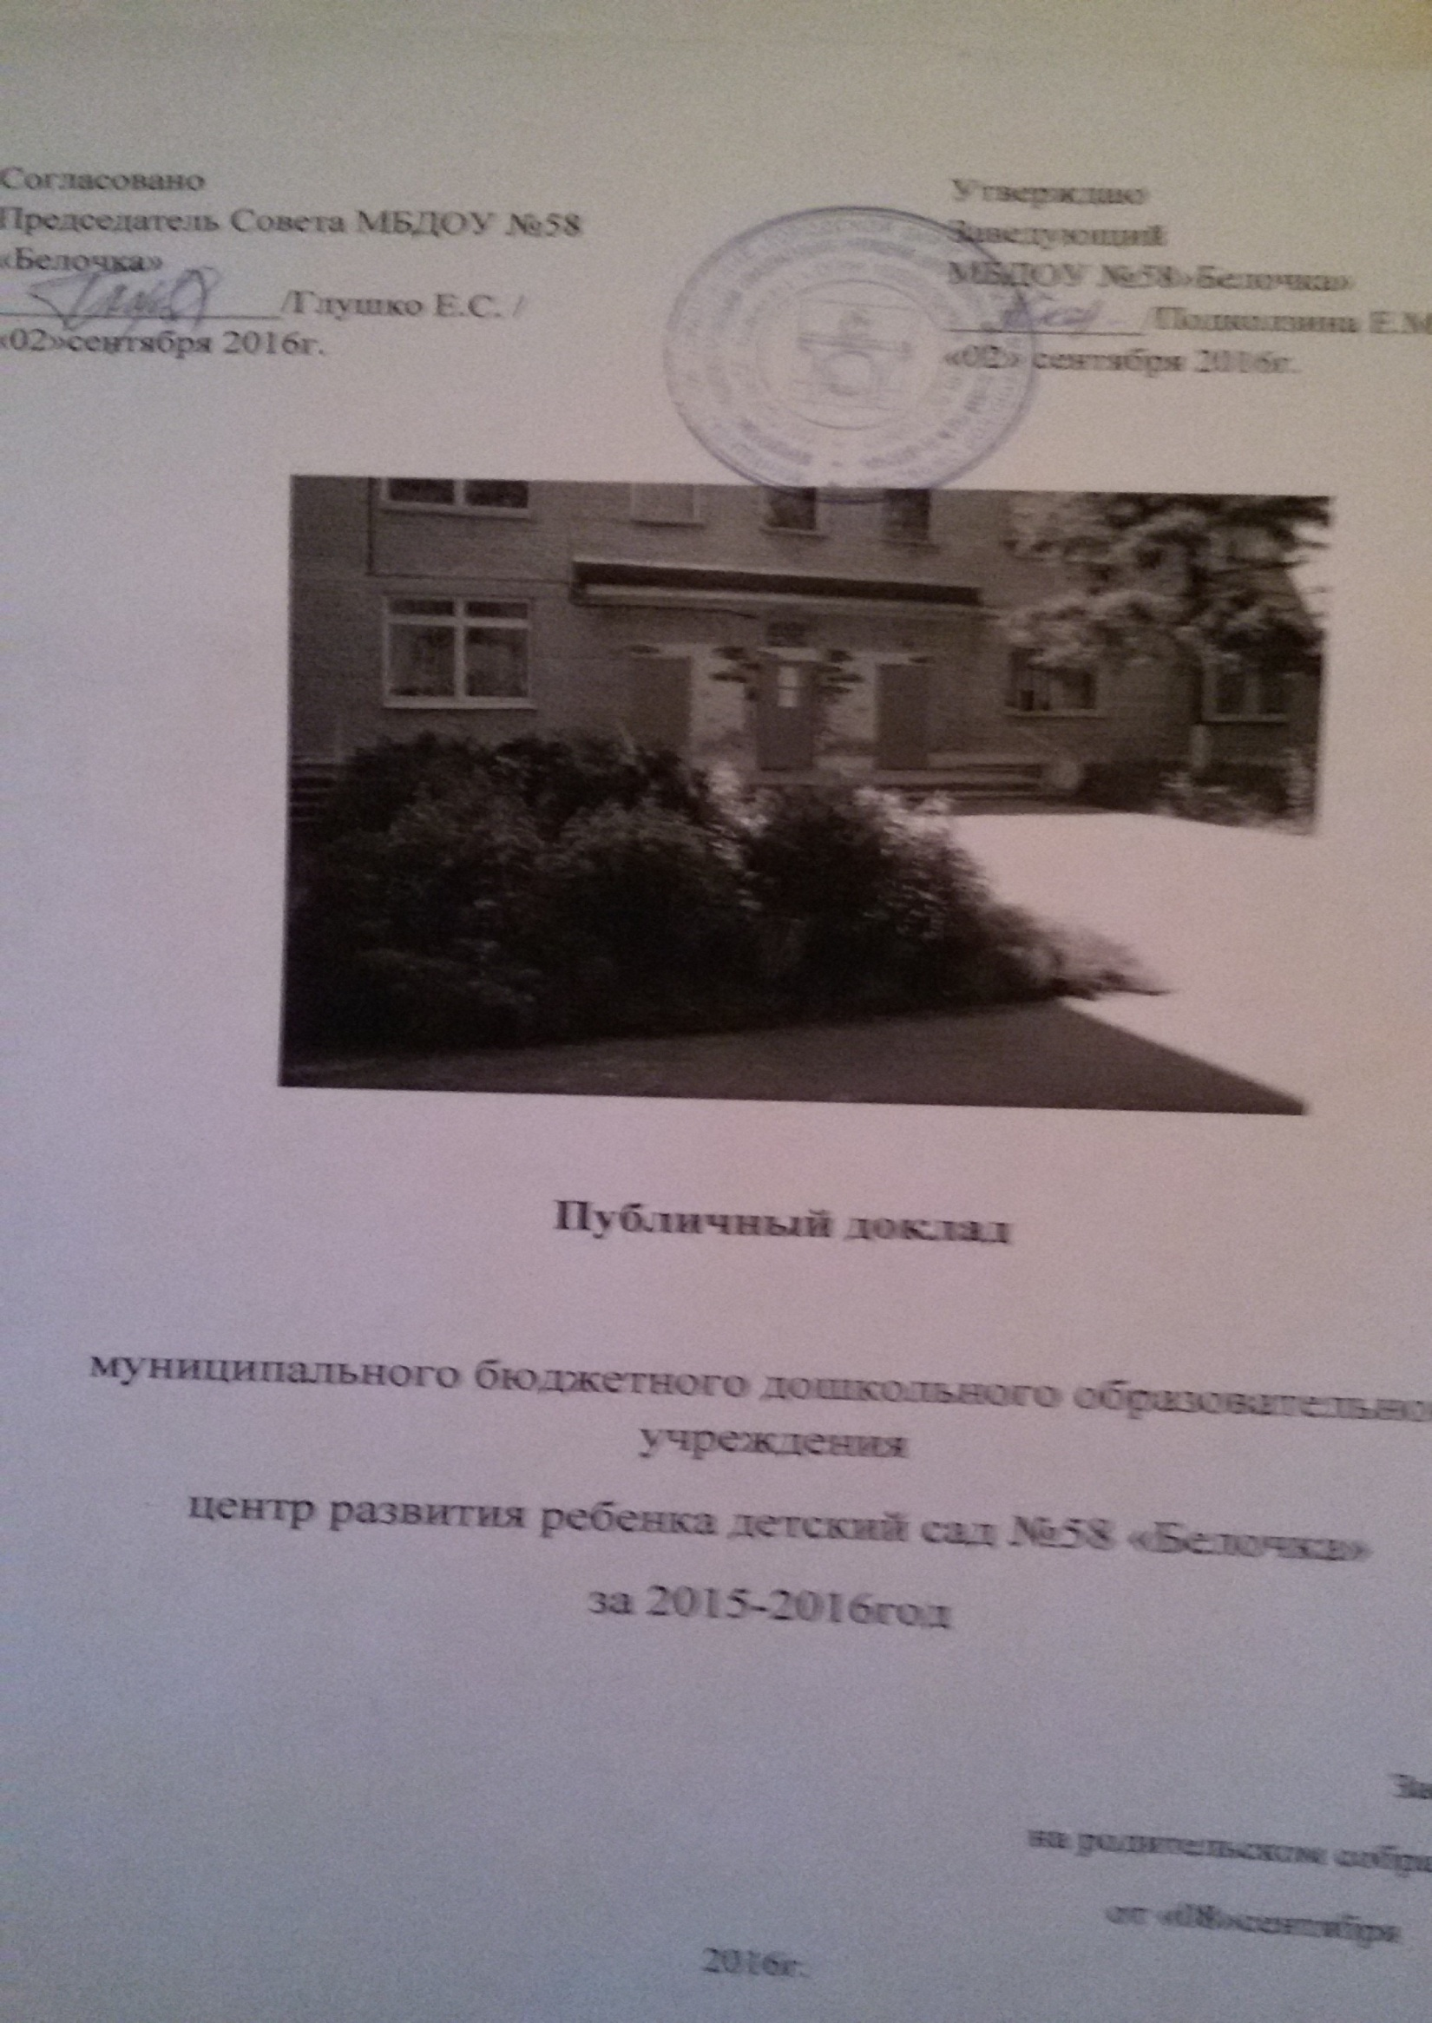

|  |  |  |
| --- | --- | --- |
| Согласовано  Председатель Совета МБДОУ №58 «Белочка»  _______________/Глушко Е.С. /  «02»сентября 2016г. |  | Утверждаю  Заведующий  МБДОУ №58»Белочка»  __________/Подколзина Е.М./  «02» сентября 2016г. |

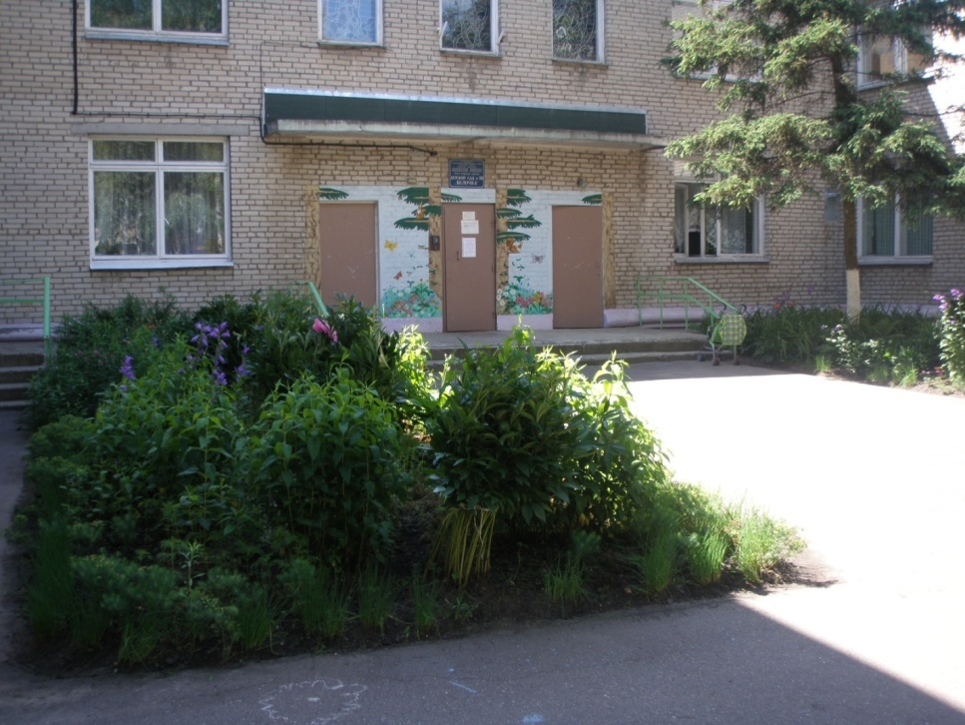

**Публичный доклад**

муниципального бюджетного дошкольного образовательного учреждения

центр развития ребенка детский сад №58 «Белочка»

за 2015-2016год

**СОДЕРЖАНИЕ**

|  |  |  |
| --- | --- | --- |
| № | Оглавление | страницы |
| I | **Общая характеристика учреждения**  ***«Дети должны жить в мире красоты, игры, сказки, музыки, рисунка, фантазии, творчества».***  ***В. А. Сухомлинский*** | 4-6 |
| II | **Особенности образовательного процесса**  ***Семья - это та первичная среда, где человек должен учиться тво­рить добро». В. А. Сухомлинский*** | 7-9 |
| III | **Условия осуществления образовательного процесса**  **Послушайте - и Вы забудете, посмотрите - и Вы запомните, сделайте - и Вы поймете**  ***Конфуций*** | 9-10 |
| IV | **Результаты деятельности ДОУ**  ***Считай несчастным тот день и тот час, в которые не усвоил ничего нового и не прибавил к своему образованию.***  ***Я.А. Коменский*** | 10-20 |
| V | **Кадровый потенциал**  ***Воспитатель должен быть тем, кем он хочет сделать воспитанника.***  ***В. Даль.*** | 20-23 |
| VI | **Финансовые ресурсы ДОУ и их использование**  ***Есть вещи важнее денег, но без денег эти вещи не купишь.***  ***Проспер Мериме*** | 23 |
| VII | **Решения, принятые по итогам общественного обсуждения**  **Обсуждать надо часто, решать — однажды.» Публилий** | 23-24 |
| VIII | **Заключение. Перспективы и планы развити**я  ***Чтобы достичь чего-то значительного, наша жизненная перспектива должна заглядывать за горизонт*.** | 24-25 |

I. ОБЩАЯ ХАРАКТЕРИСТИКА УЧРЕЖДЕНИЯ.

 Муниципальное бюджетное дошкольное образовательное учреждение центр развития ребенка детский сад № 58 «Белочка». Находится по адресу: 141021, г. Мытищи, ул. Летная, д.22.

 Заведующий: Подколзина Екатерина Михайловна.

Контактный телефон: 8 (495) 581-00-44, 581-01-88.

Сайт в Интернете:  [http://](mailto:vnd@belocka.ru)mbdou58.edummr.ru

 ·  ДОУ действует с 1974 года и является правопреемником ясли-сада  
№ 58 МПМО «Труд», создано Постановлением Главы Мытищинского района № 2772 от 27 августа 1997 года, зарегистрированной Московской областной регистрационной палатой 08 января 1998 года за № 50:12001999 и внесенного в единый государственный реестр юридических лиц за № 1025003527999;

·   Лицензия: регистрационный номер №74834 от 16 ноября 2015

·   Устав утвержден 14.04.2015 года;

·  Учреждению присвоен статус: Центр развития ребенка детский сад первой категории;

Учреждению присвоен статус - «бюджетное» 26.04 2011г. (Постановление Главы Мытищинского муниципального района Московской области)

·  Координацию и контроль деятельности ДОУ осуществляет орган Управления образования Мытищинского района. Результаты проверок: положительные.

«**Дети должны жить в мире красоты, игры, сказки, музыки, рисунка, фантазии, творчества».**

***В. А. Сухомлинский***

Помещение и участок детского сада соответствуют государственным санитарно-эпидемиологическим требованиям к устройству правилам и нормативам работы ДОУ СанПин 2.4.1 2731-10, нормам и правилам пожарной безопасности.

Территория детского сада озеленена насаждениями по всему периметру. На территории учреждения имеются различные виды деревьев и кустарников, газоны, клумбы и цветники, экологическая тропа, уголок леса

. [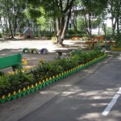](http://mbdou58.edummr.ru/wp-content/uploads/2013/12/cropped-leto.jpg)**[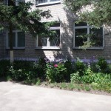](http://mbdou58.edummr.ru/wp-content/uploads/2013/12/letoP1010015.jpg)**

[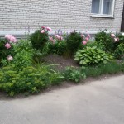](http://mbdou58.edummr.ru/wp-content/uploads/2015/07/20150619_120857-e1435735415653.jpg)[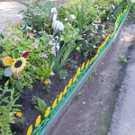](http://mbdou58.edummr.ru/wp-content/uploads/2015/07/20150701_103825-e1435738711402.jpg)[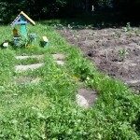](http://mbdou58.edummr.ru/wp-content/uploads/2015/07/20150701_103245-e1435737953928.jpg)

Групповые помещения обеспечены мебелью и игровым оборудованием в достаточном количестве.

[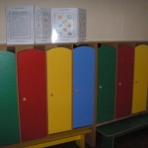](http://mbdou58.edummr.ru/wp-content/uploads/2015/07/P1210050.jpg)[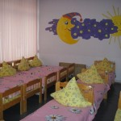](http://mbdou58.edummr.ru/wp-content/uploads/2015/07/P1210052.jpg)

Детский сад расположен в центре города Мытищи на северо-востоке Московской области. Двухэтажное здание детского сада рассчитано на 12 групп. Рядом с ним расположены социально-значимые объекты: школа № 26, поликлиника № 2, библиотека, аллея Ветеранов, ЛД «Арена Мытищи», ЗАГС.

Развивающая среда детского сада организована с учетом интересов детей и отвечает их возрастным особенностям. Развивающая среда детского сада в 2015-2016 учебном году  построена с учетом ФГОС ДО, Программой развития и Общеобразовательной программой.

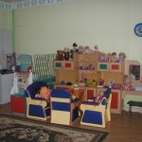**[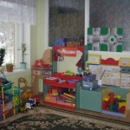](http://mbdou58.edummr.ru/wp-content/uploads/2015/07/P1210045.jpg)**

[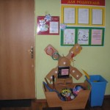](http://mbdou58.edummr.ru/wp-content/uploads/2015/07/P1210046.jpg)[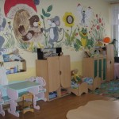](http://mbdou58.edummr.ru/wp-content/uploads/2015/07/P1210051.jpg)

В основе содержания образования лежит принцип интеграции и комплексно-тематического планирования работы с детьми.

Организация учебно-воспитательного процесса, содержание  образования, соблюдения прав воспитанников строится по локальным   актам:

- коллективный договор;

- правила внутреннего распорядка;

- положением о стимулирующем фонде;

- положением о педагогическом Совете;

договором между МБДОУ ЦРР детским садом № 58 и родителями.

 Общая площадь МБДОУ: 12013 кв. м. Общая площадь всех  помещений 1194,4 кв.м. В МБДОУ имеются следующие кабинеты: кабинет заведующей - 1, методический кабинет - 1, медицинский блок - 1, спортивный зал - 1, музыкальный зал - 1, музыкальный кабинет - 1, кабинет психолога - 1, пищеблок, кабинет логопеда - 2, логопедический класс.

**Состав воспитанников:**

В 2015-2016 учебном году в детском саду воспитывалось 310 детей в возрасте от 2 до 7 лет. Функционировало 11 групп:

Дошкольные: 3 -2-я младшая (с 3 до 4 лет), 2- средние (с 4 до 5 лет),2- старшая (с 5 до 6 лет), коррекционные: с диагнозом «общее недоразвитие речи» - 4 группы (для детей 5-7 лет).

**Режим работы МБДОУ**

Детский сад работает с понедельника по пятницу с 7 00 до 19 00,

обеспечивает 12–ти часовое пребывание детей в дошкольном учреждении.

  ведущие задачи:

использование здоровьесберегающих технологий в обеспечении охраны жизни и здоровья детей;

совершенствование работы по социально-коммуникативному развитию детей путем развития общения и взаимодействия ребенка со взрослыми и сверстниками;

совершенствование работы по повышению эффективности психолого-педагогического сопровождения воспитанников детского сада;

приобщение детей к общественным ценностям;

взаимодействие с семьей для обеспечения полноценного развития ребенкаю

В соответствии с этим определены приоритетные направления, по которым работает учреждение:

охрана жизни и укрепление здоровья детей;

развитие речи, овладение богатством родного языка;

воспитание и обучение детей дошкольного возраста с фонетико-фонематическим недоразвитием;

интеллектуальное развитие, развитие математического мышления;

экологическое воспитание;

художественно – эстетическое развитие;

Для достижения целей ДОУ первостепенное значение имеет:

комплексный подход к организации коррекционно-воспитательной работы с детьми, имеющими нарушения речи;

координация подходов к воспитанию детей в условиях ДОУ и семьи, обеспечение участия семьи в жизни групп детского сада и дошкольного учреждения в целом.

***Семья - это та первичная среда, где человек должен учиться тво­рить добро». В. А. Сухомлинский***

**Отношения с родителями (законными представителями) воспитанников** регулируются в порядке, установленными Законом РФ «Об образовании», «Уставом дошкольного образовательного учреждения и договором между администрацией МБДОУ и родителями (законными представителями) воспитанников.

Работа Учреждения с родителями строится на основе анализа качественного состава родителей (законных представителей) воспитанников и на основе анкетирования запросов родителей воспитанников.

**Долевое распределение семей по статусу**

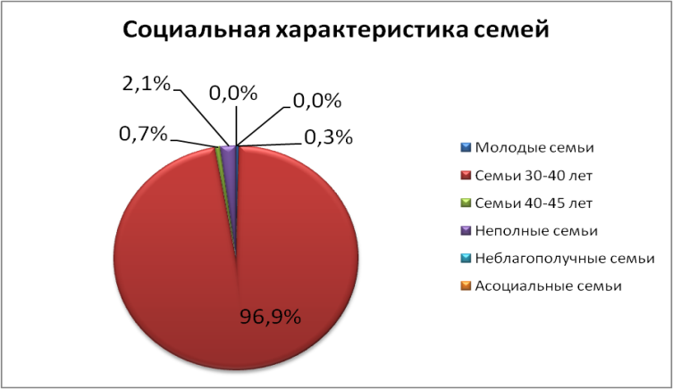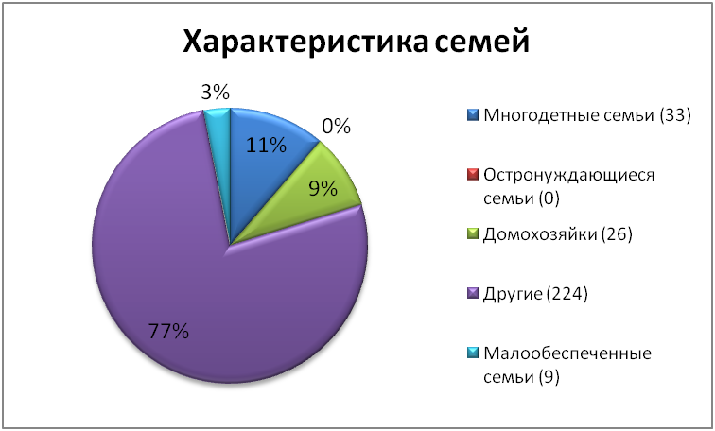

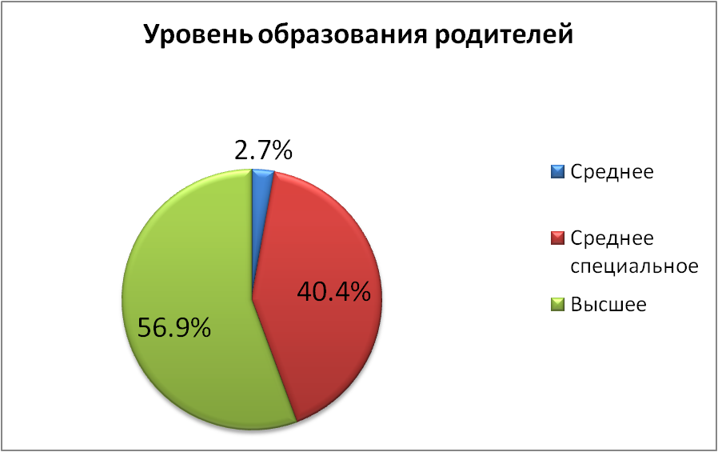

Анализ семей по образовательному уровню показал, что родители имеют высокую мотивацию в получении качественной подготовки детей к школе и успешной их адаптации к новым социальным условиям. Часть родителей активно включаются в процесс управления дошкольным учреждением через родительские комитеты

II. ОСОБЕННОСТИ ОБРАЗОВАТЕЛЬНОГО ПРОЦЕССА.

В ДОУ реализуются основные общеобразовательные программы

Программа «От рождения до школы» под редакцией Н.Е.Веракса, Т.С. Комаровой, М.А. Васильевой.

«Программа обучения детей с недоразвитием фонетико-фонематического строя речи» Г.А. Каше, Т.Б. Филичева

Парциальные программы:

«Основы безопасности детей дошкольного возраста» Р.Б. Стеркина, Н.Н. Авдеева;

«Юный эколог» С.Н. Николаева;

«Программа по изобразительной деятельности в детском саду» Г.С Швайко;

«Музыкальные шедевры» О.П. Рыдынова;

«Приобщение детей к истокам русской народной культуры» О.Л. Князева, М.О. Маханева.

**Основными задачами в 2015-2016 году были:**

Использование здоровьесберегающих технологий в обеспечении охраны жизни и здоровья детей

Совершенствование работы по повышению эффективности психолого-педагогического сопровождения воспитанников детского сада.

Проведение профилактических мероприятий в соответствии с индивидуальной личностью ребенка.

Совершенствование режима двигательной активности детей в сочетании с игровыми, тренирующими и обучающими элементами. Формирование у детей основ здорового образа жизни путем приобщения к традициям большого спорта. Организация Дней здоровья, Недели здоровья, спортивных праздников.

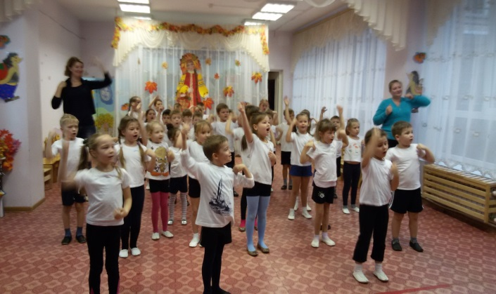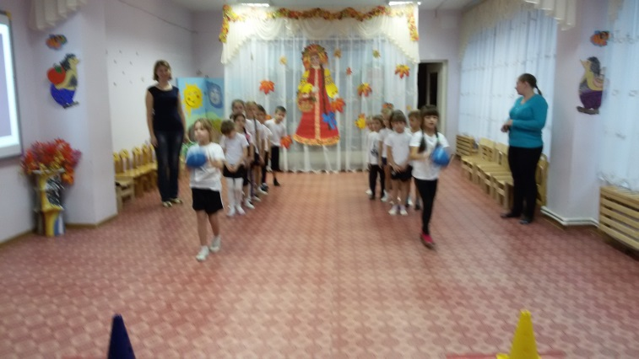

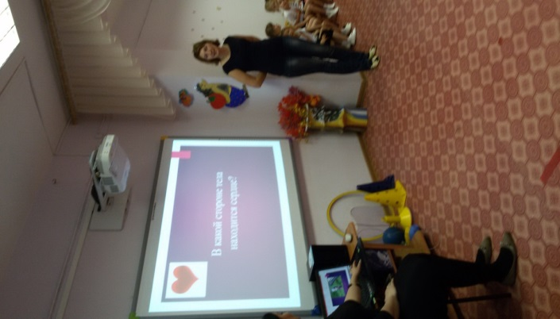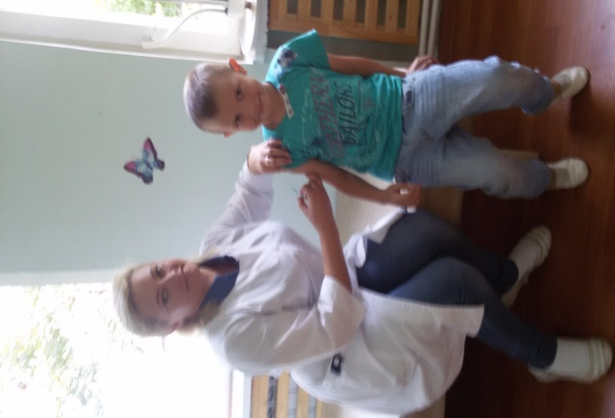

Совершенствование эффективности работы педагогов по формированию у детей дошкольного возраста общей культуры, духовно-нравственных качеств личности.

Совершенствование работы педагогов по эстетическому воспитанию в музыкальной деятельности детей.

Речевое развитие дошкольников в соответствии с требованиями ФГОС

В соответствии с ФГОС дошкольного образования в ДОУ велась работа по овладению педагогами основными компетенциями, необходимыми для создания условий развития детей. Много внимания уделялось организационно-методическому сопровождению процесса реализации Программы

В целом работа педагогического коллектива детского сада отмечается достаточной стабильностью и положительной результативностью. Коллектив творческий и, благодаря постоянному самообразованию и повышению квалификации, много внимания уделяет повышению качества воспитания и образования детей, участвует в методических мероприятиях города.

III.УСЛОВИЯ ОСУЩЕСТВЛЕНИЯ ОБРАЗОВАТЕЛЬНОГО ПРОЦЕССА.

**Послушайте - и Вы забудете, посмотрите - и Вы запомните, сделайте - и Вы поймете**

***Конфуций***

*Работа по развитию предметной развивающей среды*

В течение 2015-2016 учебного года была продолжена работа по оснащению образовательного процесса:

Оборудованы уголки познавательно-исследовательской деятельности:

Приобретены учебно-наглядные пособия;

Приобретены демосистемы для выставок детских работ;

календари природы;приобретена интерактивная доска;приобретены пособия для познавательной деятельности детей(микроскоп, планшет;

дидактические игры ,соответствующие ФГОС.

В детском саду уделяется особое внимание эстетическому оформлению помещений,

т.к. среда играет большую роль в формировании личностных качеств дошкольников. Ребенок находится в детском саду весь день и необходимо, чтобы окружающая обстановка радовала его, способствовала пробуждению положительных эмоций, воспитанию хорошего вкуса.

В связи с этим в отчетный период создан новый интерьер всех возрастных групп. Мебель и игровое оборудование приобретено с учетом санитарных и психолого-педагогических требований. В группах созданы условия для самостоятельной, художественной, творческой, театрализованной, двигательной деятельности, оформлены экологические уголки, тематически оформлены коридоры. Спортивный зал оснащен необходимым спортивным оборудованием.

[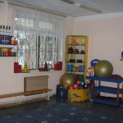](http://mbdou58.edummr.ru/wp-content/uploads/2015/07/P1210042.jpg)

В группах были обновлены атрибуты к сюжетно-ролевым играм.

В методическом кабинете систематически организовывались выставки новинок педагогической литературы, тематические выставки для работы с детьми, презентации форм работы с детьми, необходимых для внедрения новой программы «От рождения до школы» ( под редакцией Н.Е.Вераксы,Т.С. Комаровой, М.А.Васильевой) и Образовательной программы детского сада.

Заместителем заведующей по учебно-воспитательной работе были представлены презентации по работе с детьми по темам: «Инновационные технологии в работе с детьми», «Адаптация детей раннего возраста», «Игровая деятельность в детском саду», «ФГО ДО», « Портфолио педагога », «Особенности составления рабочей программы», Использование ИКТ в работе с детьми».

**IV.РЕЗУЛЬТАТЫ ДЕЯТЕЛЬНОСТИ ДОУ.**

**Считай несчастным тот день и тот час, в которые не усвоил ничего нового и не прибавил к своему образованию**

**Я.А. Коменский**

Педагоги детского сада принимали участие в мероприятиях района:

**Мероприятия в МБДОУ №58 «Белочка» в 2015-2016 году**

Районная Спартакиада дошкольников

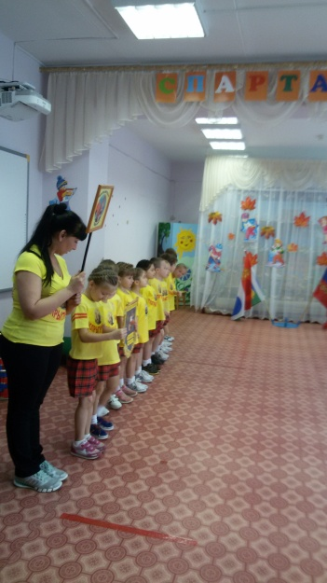

**Конкурс «Воспитатель года»** (региональный ) -1 место( воспитатель Таирова Э.К.)

**Фестиваль «Звездный калейдоскоп»** (коллектив подготовил номера по всем номинациям) – 2 место в номинации «Фольклор»,1 место в номинации «Работа с родителями»

|  |  |  |
| --- | --- | --- |
|  |  |  |
|  |  |  |
|  |  |  |

***1 место в номинации «Я и педагог» в выставке «Рождественские кружева***» (региональный)

поделка «Храм Рождества Христова»(воспитатель Жданова Т.С.)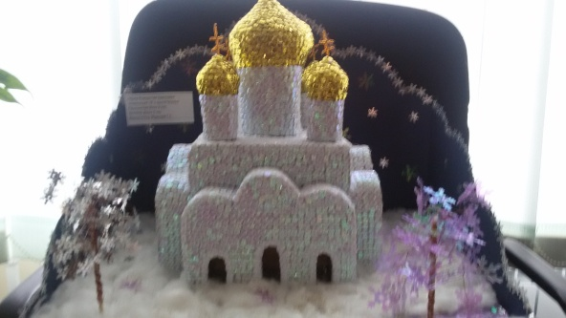

***Конкурс рисунков ко «Дню матери»-1 и 3 место***

**Конкурс поделок «Пасхальные мотивы»-** в номинации пасхальное дерево» -1 место (воспитатель Янкевич М.А.)

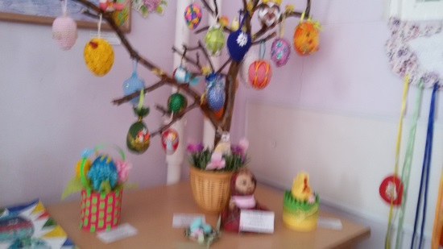

***Конкурс «Благоустроенная территория» по результатам конкурса*** (отмечено хорошее озеленение и чистота участков, набрано 9,5 баллов);

***Участие в конкурсе «Наше Подмосковье»*** (участник педагог-психолог Ракус Н.В.)

***Методическое объединение педагогов-психологов*** (педагог-психолог Ракус Н.В.)

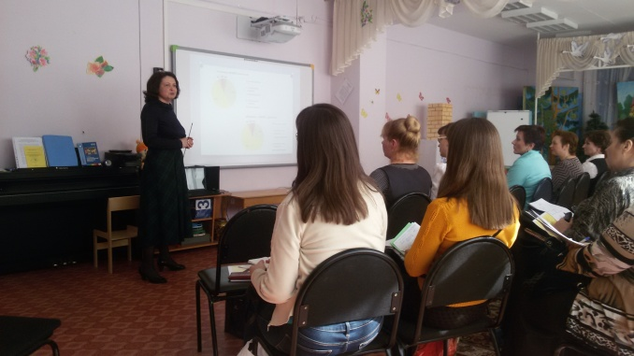

***Международный московский образовательный салон***-5 человек (педагоги и родители)

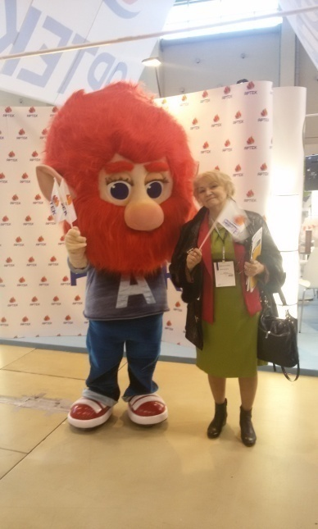

**Всероссийский конкурс рисунков «Автомобиль моей мечты**»- 4человека (дети)

**Съемка мероприятий в Д**ОУ (Спартакиада в ДОУ, «Звездный калейдоскоп», родительский всеобуч «Школа материнства»)

***Взаимодействие с социумом***

Активно участвовали в работе родители и ученики школы № 26. Совместно с МОУ СОШ № 26 активно велась работа по нравственному воспитанию. Ученики школы неоднократно принимали участие в досугах и в трудовой деятельности дошкольников. Учащиеся музыкальной школы периодически выступают перед детьми с концертами. Тесная связь у детского сада с художественной школой — воспитанники детского сада посещают детскую художественную школу, участвуют в выставках рисунков школы № 4, 26.

Вся работа с детьми дошкольного учреждения была представлена на различных мероприятиях для родителей: на открытых занятиях, на выставках, на праздниках для родителей и детей.

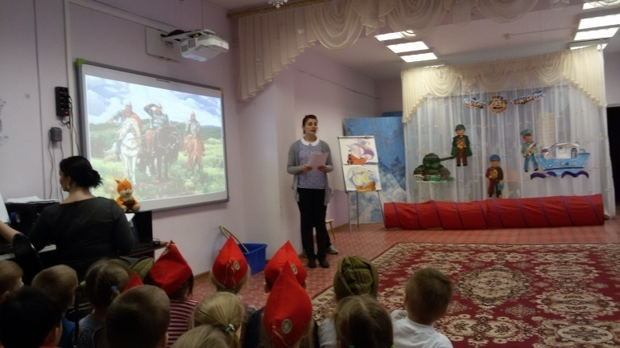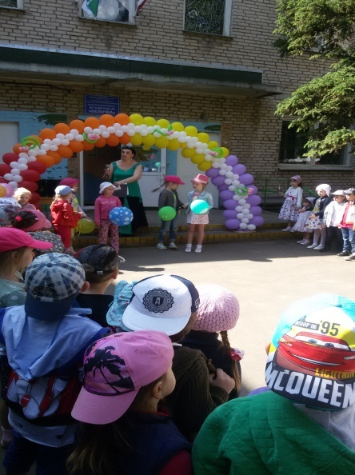

В ДОУ постоянно работал консультативный пункт, который посетили родители, не посещающие детский сад в количестве 12 семей.

В ДОУ была организована педагогом-психологом «Школа родительского мастерства», заседания проводились 2 раз в месяц по плану дошкольного учреждения.

Неоднократно проводились консультации специалистами (логопедами, психологами, медицинскими работниками, воспитателями и другими специалистами).

Учителя- логопеды, муз. руководители и инструктор по физкультуре для родителей показывали открытые занятия

|  |  |  |
| --- | --- | --- |
|  |  |  |

ВДОУ работает служба мониторинга. Работа педагогов ДОУ представлена в таблицах:

ПЕДАГОГИЧЕСКАЯ ДИАГНОСТИКА ( индивидуальное развитие ребенка)

2015 – 2016 учебный год

|  |  |  |  |  |  |  |  |  |  |  |
| --- | --- | --- | --- | --- | --- | --- | --- | --- | --- | --- |
| Образовательные  области | Младшая группа  3-4 года | | Средняя группа  4-5 лет | | Старшая группа  5-6 лет | | Подготови-тельная  67 лет | | Общая по МБДОУ | |
| Ч/С | С | Ч/С | С | Ч/С | С | Ч/С | С | Ч/С | С |
| Социально-коммуникативное развитие | 14% | 86% | 9% | 91% | 12% | 88% | 15% | 85% | 12% | 88% |
| Познавательное развитие | 7% | 93% | 3% | 97% | 13% | 87% | 8% | 92% | 9% | 91% |
| Речевое развитие | 8% | 92% | 9% | 91% | 9% | 91% | 8% | 92% | 5% | 95% |
| Художественно-эстетическое развитие | 13% | 87% | 19% | 81% | 13% | 87% | 9% | 91% | 13% | 87% |
| Физическое развитие | 5% | 95% | 17% | 83% | 10% | 90% | 12% | 12% | 88% | 89% |

ЦЕЛЕВЫЕ ОРИЕНТИРЫ НА ЭТАПЕ ЗАВЕРШЕНИЯ ДОШКОЛЬНОГО ДЕТСТВА2015 -2016 УЧЕБНЫЙ ГОД

|  |  |  |  |
| --- | --- | --- | --- |
| Целевые ориентиры | Группа № 5 | Группа № 7 | Группа №8 |
| у ребенка развита крупная и мелкая моторика; он подвижен,  вынослив, владеет основными движениями, может контролировать свои движения и управлять ими | 100% | 92 | 77 |
| способен к принятию решений, опираясь на свои знания и умения в различных видах двигательной и физкультурной, спортивной деятельности; обладает физическими качествами (выносливость, гибкость и др.). | 86% | 88 | 77 |
| ребенок овладевает основными культурными способами деятельности, проявляет инициативу и самостоятельность в разных видах деятельности | 95% | 92% | 77% |
| ребенок обладает установкой положительного отношения к миру, к разным видам труда, другим людям и самому себе, обладает чувством собственного достоинства; | 86% | 92% | 77% |
| ребенок обладает развитым воображением, которое реализуется в разных видах деятельности, и прежде всего в игре; ребенок владеет разными формами и видами игры, различает условную и реальную ситуации | 95% | 80% | 84% |
| ребенок способен к волевым усилиям, может следовать социальным нормам поведения и правилам в разных видах деятельности, во взаимоотношениях со взрослыми и сверстниками | 94% | 92% | 84% |
| ребенок проявляет любознательность, задает вопросы взрослым и сверстникам, интересуется причинно-следственными связями, пытается самостоятельно придумывать объяснения явлениям природы и поступкам людей; | 100% | 80% | 84% |
| обладает начальными знаниями о себе, о природном и социальном мире, в котором он живет; обладает элементарными представлениями из области живой природы, естествознания, математики, истории и т.п | 86% | 88% | 77% |
| овладевает устной речью, благодаря которой ребёнок может выражать свои мысли и желания, использовать речь для выражения своих мыслей, чувств и желаний | 86% | 92% | 84% |
| проявляет любознательность, задаёт вопросы взрослым и сверстникам, способен к построению речевого высказывания в ситуации общения | 86% | 80% | 77% |
| знаком с произведениями детской литературы и обнаруживает предпосылки грамотности | 91% | 921% | 75% |
| овладевает основными культурными способами и видами музыкальной деятельности, проявляет инициативу и самостоятельность | 81% | 92% | 77% |
| способен договариваться, учитывать интересы других, сопереживать их неудачам и радоваться успехам, адекватно проявляет свои чувства в процессе коллективной музыкальной деятельности и сотворчества. | 81% | 92% | 69% |
| обладает развитым воображением, которое реализуется в разных видах музыкально-игровой и творческой музыкальной деятельности | 76% | 92% | 77% |
| развит интерес и способности к изобразительной деятельности рисование, лепка, аппликация) и конструированию из разного материала, включая конструкторы, модули, бумагу, природный и иной материал | 86% | 92% | 84% |
| ребёнок овладевает основными культурными способами  художественной деятельности, проявляет инициативу и самостоятельность в разных видах деятельности | 86% | 92% | 84% |
| овладевает основными культурными способами и видами музыкальной деятельности, проявляет инициативу и самостоятельность | 81% | 92% | 77% |

|  |  |  |  |  |  |  |  |  |  |  |  |  |  |  |  |  |  |  |  |  |  |  |  |  |  |  |  |  |  |  |  |  |  |  |  |  |  |  |  |  |  |  |  |  |  |
| --- | --- | --- | --- | --- | --- | --- | --- | --- | --- | --- | --- | --- | --- | --- | --- | --- | --- | --- | --- | --- | --- | --- | --- | --- | --- | --- | --- | --- | --- | --- | --- | --- | --- | --- | --- | --- | --- | --- | --- | --- | --- | --- | --- | --- | --- |
| |  |  |  |  |  |  |  |  | | --- | --- | --- | --- | --- | --- | --- | --- | | Количество детей, нуждающихся в логопедической помощи | | Старшие группы | | | Подготовительные группы | | | | Количество детей | % от общего коли-чества детей | Диагноз | Начало года | Конец года | Диагноз | Начало года | Конец года | | 57 | 40 % | ОНРСФД | 10-32 % | 5-16 % | ОНРСФД | 9-35 % | 3-11 % | | ФФНР  СФД | 21-68 % | 14-45 % | ФФНР  СФД | 17-65 % | - | | Остат.явл.ФФНР |  | 2-6 % | Остат.явл.ФФНР |  | 4-15 % | | Речь в норме |  | 10-33 % | Речь в норме |  | 19-74 % |   Успешно учителя-логопеды и воспитатели проводили коррекционную работу с детьми, нуждающимися в логопедической помощи. Результаты этой работы представлены в таблице: |  |  |  |
| |  |  |  |  |  |  |  |  |  |  |  |  |  |  |  |  |  |  |  |  |  |  |  |  |  |  |  |  |  |  |  |  |  |  |  |  |  |  |  |  |  |  |  |  |  |  |  |  |  |  |  |  |  |  |  |  | | --- | --- | --- | --- | --- | --- | --- | --- | --- | --- | --- | --- | --- | --- | --- | --- | --- | --- | --- | --- | --- | --- | --- | --- | --- | --- | --- | --- | --- | --- | --- | --- | --- | --- | --- | --- | --- | --- | --- | --- | --- | --- | --- | --- | --- | --- | --- | --- | --- | --- | --- | --- | --- | --- | --- | --- | | В МБДОУ активно ведется работа по дополнительному обучению  детей.  Эффективно работали кружки. «Зеленый огонек» под руководством  Глушко Е.С.; экологические – «Мир природы», «Юный эколог» под  руководством Вербицкой С.А., Вороновой Н.В; театрально-  фольклорная студия «Сударушка» под руководством музыкального  руководителя Есаян М.А; «Умелые ручки» (воспитатель  Жданова Т.С.). В МБДОУ успешно работал кружок по ритмике  «Конфетти» (инструктор по физкультуре Волкова Е.Ю. )  Бесплатные кружки:   |  |  |  |  |  | | --- | --- | --- | --- | --- | | № | Название кружка | Образовательная область | Руководитель | Используемые программы | | 1 | Кружок «Конфетти» | Физическая культура | Инструктор по физкультуре  Волкова Е.Ю. | Буренина А.И.  «Ритмическая мозаика» | | 2 | Кружок «Юный эколог» | «Познание» | Воспитатель Воронова Н.В. | С.Н. Николаева  «Юный эколог» | | 3 | Кружок «Карусель» | «Познание» | Воспитатель  Короткова З.А. | М.Д. Маханева.,  О. Л. Князева  «Приобщение детей к истокам русской народной культуры» | | 4 | Кружок «Мир природы» | «Познание» | Воспитатель Вербицкая С.А. | С.Н. Николаева «Юный эколог» | | 5 | Кружок «Зеленый огонек» | «Социально-коммуника тивное развитие» | Воспитатель  ГлушкоЕ.С. | М.Н.Авдеева,  О.Л.Князева,  Р.Б.Стеркина «Безопасность» | | 6 | Кружок «Умелые ручки» | «Художест венно-эстетичес кое развитие» | Воспитатель Жданова Т.С. | Н.Б. Рябко  «Занятия по изобразительной деятельности дошкольников по бумагопластике» | | 7 | Кружок «Добрый мир» | «Социально-коммуника-тивное развитие» | Воспитатель  Блёскина О.В. | Шевченко Л.Л.  «Добрый мир» | | 8 | Кружок «Театр «Лад» | «Речевое  развитие» | Воспитатель Чеботарева О.М. | А.И. Буренина «Театр всевозможного» | | 9 | Кружок «Сударушка | «Художест венно-эстетичес-кое развитие» | Муз.руков. Есаян М.А.  Воспитатель Жданова Т.С. | М.Д. Маханева.,  О. Л. Князева  «Приобщение детей к истокам русской народной культуры» | | 10 | Кружок «Будем осторожны» | Социально-коммуникативное развитие» | Воспитатель  Таирова Э.К.  Пецык О.В. | М.Н.Авдеева,  О.Л.Князева,  Р.Б.Стеркина «Безопасность» | | | |  |  |  | | --- | --- | --- | |  |  |  |   В течение учебного года на педагогических советах и на родительских собраниях подводились итоги работы по профилактике заболеваемости. По итогам анализа, заболеваемость детей в ДОУ составляет — 9,2дней на одного ребенка в год.  Низкий показатель заболеваемости, достигнут постоянными занятиями физической культурой и проведением закаливающих мероприятий.  **Заболеваемость (в случаях) на одного ребенка**   |  |  |  | | --- | --- | --- | | **Учебный год** | **Количество** | **Примечание**  **На 100 больных детей** | | 2015-2016 | 9,2 | 5,2% |  |  |  |  |  | | --- | --- | --- | --- | | **Группа здоровья** | **2013** | **2014** | **2015** | | **%** | **%** | **%** | | **I** | 38,3% | 31,2% | 41% | | **II** | 59,6% | 66,9% | 57% | | **III** | 2% | 1,9%% | 1,9% | | **IV** | - | - | - | | |  |  |  |
|  |  |  |  |
|  |  |  |  |

V. КАДРОВЫЙ ПОТЕНЦИАЛ

. Воспитатель должен быть тем, кем он хочет сделать воспитанника.

*В. Даль.*

Образовательный процесс осуществляют 34 педагога, из них 7 специалистов:

Педагог-психолог.

Учителя-логопеды.

Музыкальные руководители.

Инструктор по физической культуре

Все педагоги соответствуют квалификационным характеристикам, установленным в Едином квалификационном справочнике должностей руководителей, специалистов и служащих, раздел «Квалификационные характеристики должностей работников образования», утвержденном приказом Министерства здравоохранения и социального развития Российской Федерации от 26 августа 2010 г. N 761н (зарегистрирован Министерством юстиции Российской Федерации 6 октября 2010 г.,регистрационный N 18638),с изменениями, внесенными приказом Министерства здравоохранения и социального развития Российской Федерации от 31 мая 2011 г. N 448н (зарегистрирован Министерством юстиции Российской Федерации 1 июля 2011 г., регистрационный N 21240).

**Характеристика кадров по уровню образования**

Высшее образование имеют 90% педагогов

**Характеристика кадров по квалификационным категориям**

**Возрастной ценз педагогов:**

|  |  |  |  |
| --- | --- | --- | --- |
| до 30 лет | от 30 лет до 50 лет | от 50 лет до 55 лет | от 55 лет и выше |
| 4 | 19 | 2 | 7 |

**Стаж педагогической работы:**

|  |  |  |  |  |
| --- | --- | --- | --- | --- |
| 0-5 лет | 5-10 лет | 10-15 лет | 15-20 лет | Свыше 20 лет |
| 7 | 7 | 6 | 5 | 3 |

**Курсы повышения квалификации.**

За последние 3 года повысили свою квалификацию 28 воспитателей, 2 педагога закончили высшее педагогическое учебное заведение. Прошли переподготовку по специальности «воспитатель»- 7 педагогов.

План переподготовки и аттестации педагогических кадров имеется и является составной частью годового плана. Педагоги детского сада постоянно повышают свою квалификацию.

Курсы повышения квалификации в 2015-2016 году прошли 4 человека: инструктор по физкультуре Волкова Е.Ю., заведующая Подколзина Е.М., воспитатель Хрипанцева И.Н, заместитель заведующей по административно-хозяйственной работе Бышева Н.П..

В 2015-2016 учебном году аттестованы на высшую категорию — 4 человека : инструктор по физкультуре Волкова Е.Ю., зам. зав. по ВМР Матурова Г.М., воспитатель Глушко Е.С., воспитатель Чеботарева О.М.

на первую 5 человек — воспитатели Разуваева Л.Д., Сикорская И.С., Матурова Г.М., Таирова Э.К. , Воробьева Н.Д..

Учатся на третьем курсе педагогического института: воспитатели Жданова Т.С., Вербицкая С.А, Некрасова С.А., Янкевич М.А.. Всего доля педагогов, прошедших курсы повышения квалификации составляет 90 % .

**В МБДОУ имеют почетные звания, награды:**

Почетный работник народного образования РФ — воспитатель логопедической группы Глушко Елена Савельевна;

 Почетной грамотой Министерства образования РФ награждена Короткова З.А.

Почетная грамота Министерства Московской области - 3ам. зав. по ВМР Матурова Г.М., воспитатель Вербицкая С.А., инструктор по физкультуре Волкова Е.Ю.

Почетной грамотой Главы Мытищинского муниципального района награждены 10 педагогов;

Почетной грамотой Управления образования Мытищинского муниципального района награждены 18 педагогов

педагоги, награжденные «Медалью 850-лет Москвы» - 4 чел.

Педагоги МБДОУ постоянно повышают свой профессиональный уровень.

Педагогами МБДОУ освоены: технология продуктивного чтения; технология развивающих игр с блоками Дьенеша и палочками Кюизенера; информационно-коммуникационные технологии; личностно-ориентированные технологии; технологии диагностики уровня развития детей; здоровьесберегающие технологии, игровые технологии, технология портфолио педагога, технология деятельностного подхода и др.

В целом работа педагогического коллектива детского сада отмечается достаточной стабильностью и положительной результативностью. Ежегодно педагоги повышают свое мастерство в ходе прохождения аттестации, повышения квалификации, участие в различных конкурсах и фестивалях на разных уровнях.

VI.ФИНАНСОВЫЕ РЕСУРСЫ ДОУ И ИХ ИСПОЛЬЗОВАНИЕ.

***Есть вещи важнее денег, но без денег эти вещи не купишь.***

***Проспер Мериме***

|  |  |  |  |
| --- | --- | --- | --- |
| № | Статья расходов | Общая сумма расходов (руб.) | Внебюджетные средства  (руб.) |
| 1 | Оплата и стимулирование труда работников | 4428467,24 | Поступления всего  282915,75 |
| 2 | Всего бюджет | 6364790,69 | Родительская плата  4844246,57 |

VII.РЕШЕНИЯ, ПРИНЯТЫЕ ПО ИТОГАМ ОБЩЕСТВЕННОГО ОБСУЖДЕНИЯ.

Информация о решениях, принятых образовательным учреждением в течение учебного года по итогам общественного обсуждения и их реализация.

В течение учебного года были проведены:

два родительских собрания;

три заседания родительского комитета ДОУ,

где были обсуждены следующие вопросы:

выборы председателя родительского комитета ДОУ;

утверждение содержания Публичного доклада;

помощь в организации и проведении субботников по благоустройству территории детского сада;

обсуждение локальных актов ДОУ,

подготовка к новому учебному году,

информация о финансово-хозяйственной деятельности ДОУ в текущем году,

о муниципальном задании на учебный год,

об активном участии родителей в жизни детского сада.

По итогам были проведены следующие мероприятия:

принят план работы МБДОУ на учебный год,

приняты и введены в действие локальные акты ДОУ,

одобрена структура и содержание Публичного доклада ДОУ,

активное участие родителей в благоустройстве территории ДОУ,

привлечены родители для непосредственного участия в новогодних утренниках, на 8 Марта, в совместных спортивных досугах и развлечениях, в оформлении музыкального зала и подготовки костюмов.

VIII.ЗАКЛЮЧЕНИЕ. ПЕРСПЕКТИВЫ И ПЛАНЫ РАЗВИТИЯ.

***Чтобы достичь чего-то значительного, наша жизненная перспектива должна заглядывать за горизонт*.**

Выводы по проведенному анализу и перспективы развития:

Продолжать работу по созданию в ДОУ интерактивной предметно-пространственной развивающей среды в соответствии с Федеральными государственными образовательными стандартами дошкольного образования.

***План развития и приоритетные задачи на 2016 – 2017 учебный год.***

*Основные направления в работе:*

Использование здоровьесберегающих технологий как средства создания здоровьесберегающей среды в непосредственно образовательной деятельности и культурно-досуговых мероприятиях для сохранения и укрепления здоровья участников образовательного процесса.

Совершенствование информационной компетентности всех участников образовательного процесса через внедрение в образовательный процесс инновационных технологий.

Формирование духовно-нравственной культуры современных детей через гражданско-патриотическое и художественно-эстетическое воспитание.

Воспитание экологической культуры дошкольников через реализацию федерального проекта «Эколята – Дошколята».

Программы, проекты, конкурсы, гранты, в которых планирует принять участие учреждение в предстоящем году.

Принять участие:

во Всероссийском физкультурно-оздоровительном комплексе «Готов к труду и обороне»,

фестивале детского творчества «Звездный калейдоскоп»,

педагогической панораме, и других мероприятиях города.

в конкурсе Ежегодной премии Губернатора Московской области «Наше Подмосковье,

в конкурсе Ежегодной премии Губернатора Московской области «Лучший по профессии»;

добавить

в организации и проведении на базе ДОУ районных методических объединений для следующих категорий работников образовательных учреждений Мытищинского муниципального района:

воспитателей логопедических групп,

***Спасибо за внимание!***